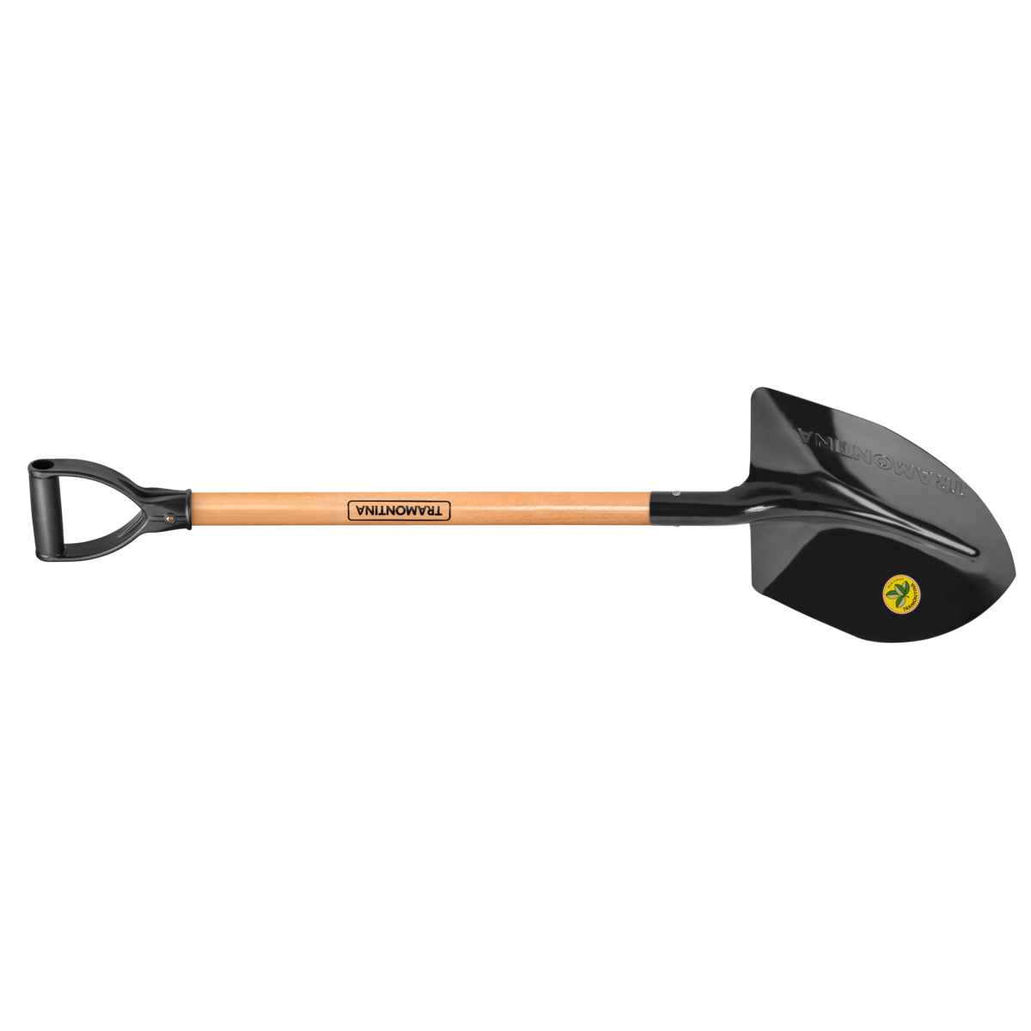
FABRICA DE ARTICULOS DE METAL EL INCA S

CERTIFICADO DE TRABAJO

EL FUNCIONARIO DE LA EMPRESA DEL RUBRO CERTIFICA :
A Don BRIAN JOEL VIZA CCAPA al haber desempeñado sus labores durante el periodo desde el 10 DE MAYO DE 1990 hasta 6 DE MAYO DE 1999 fecha que se retira voluntariamente por razones personales.
Se hace incapié que Don BRIAN JOEL VIZA CCAPA fue un personal diligente y colaborador, siempre dispuesto a colaborar en la medida de sus posibilidades, por lo que se cumple con emitirle este certificado para los fines que le convenga.

LIMA, 6 DE MAYO DE 1999

...........................................
....................

